ФРАНЦІЯ. НА БЕРЕЗІ ОКЕАНУ - НОРМАНДІЯ ТА ЗАМКИ ЛУАРИ (шкільні канікули)

1 день

Назустріч пригодам

Зустріч туристів у Львові представником компанії САКУМС біля автобуса (автобус чекатиме на парковці біля залізничного вокзалу, якщо стояти спиною до вокзалу, парковка буде справа, де сквер).

Орієнтовний час збору туристів - 05:00. Виїзд на кордон о 05:30. *Якщо ви добираєтеся до Львова самостійно, необхідно уточнити у менеджера точний час відправлення автобуса.

Перетин українсько-польського кордону. Переїзд по території Польщі.

Поселення у транзитний готель. Ночівля.

2 день

Середньовічна казка Ерфурта

Сніданок. Виселення з готелю. Переїзд на територію Франції.

По дорозі пропонуємо відвідати місто Ерфурт (20 євро). Прогулянка по Ерфурту — це захоплююча подорож середньовічними вуличками одного з найстаріших міст Німеччини. Ви побачите унікальний Міст Крамарів (Krämerbrücke), повністю забудований старовинними будиночками, відвідаєте величний Ерфуртський собор та церкву Святого Севера, що домінують над міським горизонтом. Прогулянка старим містом відкриє автентичну атмосферу фахверкової архітектури, вузьких провулків, затишних площ і мальовничих каналів. Ерфурт зачаровує гармонією історії, культури та неспішного ритму життя.

Поселення у транзитний готель. Ночівля.

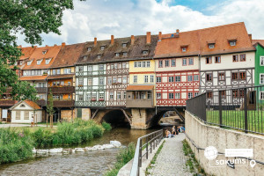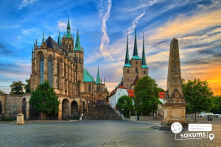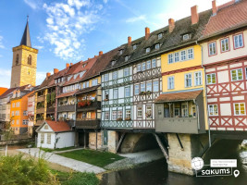

3 день

Париж – місто мрій

Сніданок. Виселення з готелю. Переїзд в Париж.

Запрошуємо на оглядову екскурсію "Париж - місто кохання". Париж - це місто-мрія, і воно приваблює абсолютно всіх: любителів моди, мистецтва та історії, архітектури та їжі, і, звичайно, романтиків. Тут ви знайдете абсолютно все: музеї зі світовим ім'ям, найвідоміші магазини, цікаві пам'ятки, затишні ресторани і найромантичніші місця. Під час екскурсії у вас буде можливість відвідати Єлисейські Поля, площу Зірки (Шарль де Голль Етуаль), Тріумфальну Арку, площу Трокадеро та Ейфелеву Вежу, Марсове поле, Собор Інвалідів, площу Конкорд, сад Тюільрі, Латинський квартал, Люксембурзький сад, Оперу та район Великих бульварів.

Вільний час в Парижі. Рекомендуємо відвідати:

- круїз на кораблику по таємничій річці Сені (20 євро). Сена - не тільки річка, а й, по суті, головна вулиця міста. З корми кораблика ви побачите Ейфелеву вежу і Лувр, Нотр-Дам і Консьєржери, Палац Інвалідів і музей Орсе. А скільки мостів ви зустрінете на своєму шляху... Париж має чим вас здивувати!

- підйом на Ейфелеву вежу (25 євро для дорослих/20 євро для дітей) - (2й поверх) - ЗАМОВЛЕННЯ І ОПЛАТА ДО ПОЧАТКУ ТУРУ. Побачити Париж з висоти на заході сонця, що може бути краще. Ейфелева вежа - пам'ятник сміливої інженерної думки і художнього смаку, що випередив свій час: сім тисяч тонн залізних мережив, що піднялися на 300-метрову висоту! З настанням темряви, кожну годину, Ейфелева вежа одягається в єдину у світі сукню, виткану з тисячі зірок.

- "Лувр - енциклопедія віків" (45 євро для дорослих/25 євро для дітей) - ЗАМОВЛЕННЯ І ОПЛАТА ДО ПОЧАТКУ ТУРУ. Це розкішний імператорський палац, найзнаменитіший і найбільший музей, де сховані майже усі скарби світу - світу мистецтв і геніїв, які залишили в дар людству великі шедеври. Лувр - один з найбагатших музеїв у світі. Тут можна годинами милуватися роботами Леонардо да Вінчі, Рембрандта, Тиціана, Рафаеля, побачити такі відомі витвори, як картину "Мона Ліза" та скульптуру «Венера Мілоська».

- екскурсію "Вогні нічного Парижу" (25 євро для дорослих/20 євро для дітей). Ми насолодимося красою Парижу у вечірньому вбранні... Нас підкорюватимуть і захоплюватимуть: велична Тріумфальна Арка, чаклунство моста Мірабо, Марсове поле, незрівняні Єлисейські поля, оглядовий майданчик Трокадеро та район Ла Де Фанс. По закінченню екскурсії нас зачарує неперевершена красуня - мерехтлива Ейфелева вежа, якою ми милуватимемося з келихом шампанського.

Переїзд в готель. Поселення. Ночівля.

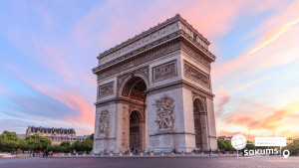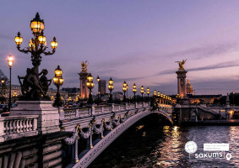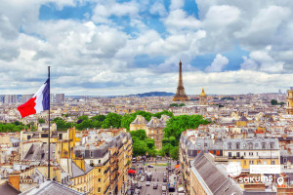

4 день

Нормандія: аромат моря і історії

Сніданок. Виселення з готелю.

Сьогодні запрошуємо вас до берегів Атлантики (25 євро). Нас чекає дивовижний по красі регіон - Нормандія. Тут усе інше: архітектура іграшкових містечок, як із сторінок дитячих казок; повітря, просочене ароматом океану; кухня з найсвіжіших морепродуктів, всесвітньо відомі сири. І пейзажі, від краси яких захоплює дихання. Ми відвідаємо історичну столицю Нормандії - місто Руан. Старовинний Руан - найбільше нормандське місто. Почуємо історію собору Руану і пройдемось по історичним місцям, пов'язаним з історією Жанни Д'Арк. Довиль і Трувиль - їх часто називають братами-близнюками. Хоча між ними немає нічого спільного, окрім моста, який їх сполучає. Трувиль - містечко рибальське, бідне і веселе. На вас чекає прогулянка по місту Трувиль-сюр-Мер і відвідування ринку морепродуктів. А далі відвідування Довиля, який вважається кращим морським курортом в Нормандії. Довиль був побудований спеціально для того, щоб паризька знать мала персональний курорт. Прогулянка по місту, відвідування набережної, яка омивається Ла-маншем. День, проведений в Нормандії, - це день, завдовжки в життя, який залишиться в вашому сердці назавжди. Онфлер — чарівне нормандське містечко, де вузькі вулички з бруківки ведуть до старовинної гавані, оточеної кольоровими фасадами будинків і затишними кафе. Прогулянка містом — це подорож у часі серед середньовічної архітектури, художніх галерей і аромату свіжих круасанів. В Онфлері все дихає мистецтвом і спокоєм: тут творили імпресіоністи, а повітря напоєне сіллю, сонцем і натхненням.

Поселення в готель. Ночівля.

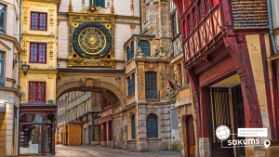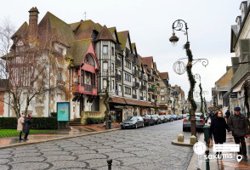

5 день

Фортеця серед хвиль

Сніданок. Виселення з готелю.

Сьогодні нас чекає «Мон-Сен-Мішель та Сен-Мало: історія на березі океану» (25 євро). Мон-Сен-Мішель — це вражаючий середньовічний острів-фортеця біля узбережжя Нормандії, один із найвідоміших символів Франції. Абатство на вершині скелі, оточене мурованим містечком і затокою з одними з найсильніших припливів у Європі, створює неймовірний краєвид. Місто вражає своєю атмосферою, історією та духовною величчю, поєднуючи архітектурну красу з природною магією. Сен-Мало — чарівне прибережне місто в Бретані, відоме своєю могутньою фортецею, середньовічними мурованими стінами та морською історією. Колись притулок піратів і мореплавців, сьогодні воно приваблює вузькими вуличками, мальовничими набережними та краєвидами Атлантики. Сен-Мало — це поєднання романтики старовини й сили океану.

Поселення в готель. Ночівля.

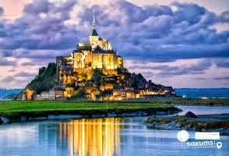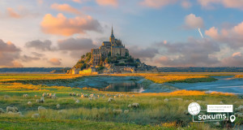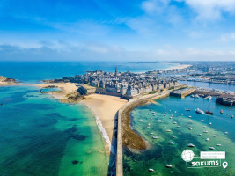

6 день

Замки, королі й легенди

Сніданок. Виселення з готелю.

А далі вас чекають Замки Луари (55 євро для дорослих/50 євро для дітей до 18 років). Для тих, хто мріяв побувати в легендарних місцях боїв мушкетерів, побачити двори, в яких плелися інтриги королівськими придворними, обов'язково треба побувати в долині річки Луари. Це сьогодні Париж є центром і серцем Франції, а в епоху Відродження життя французів було сконцентровано саме тут - в долині Луари. Старовинні замки, парки, в яких можна прогулятися як пішки, так і верхи на коні, стіни, які пам'ятають Жанну д'Арк, Людовика ХІІ і Франциска I - все це допоможе проникнути в минуле і відчути приголомшливу епоху людства. Королівський Амбуазський замок - знаходиться у французькому департаменті Ендр і Луара. За євро Римської імперії на цьому місці височіла галльська фортеця. Сьогодні Амбуаз - один з найвідоміших замків, який привертає велику кількість туристів. Славу йому приніс великий художник Леонардо да Вінчі, який прожив останні роки в безпосередній близькості від Амбуаза і похований на його території. Шенонсо - часто називають «замком жінок», - це чудове творіння французького Ренесансу, що величаво і гордо височить на березі річки. І феодальна резиденція Шамбор (зовнішній огляд), в якій химерно переплітається середньовічний стиль і епоха Відродження.

Поселення в транзитний готель. Ночівля.
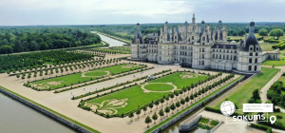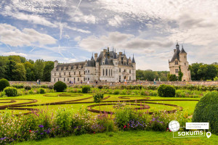

7 день

Вечірня магія Праги

Сніданок. Виселення з готелю. Переїзд у Прагу.

Запрошуємо на вечірню оглядову екскурсію "Перше знайомство з містом над Влтавою" (20 євро для дорослих/15 євро для дітей). Прага - місто, яке закохує з першого погляду. Ви познайомитесь з величною Пороховою вежею, яка розмістилась на площі Республіки разом з Муніципальним домом, пройдете на Вацлавську площу, яка нагадує широкий бульвар, де розташувався пам'ятник святому Вацлаву на коні. Милуючись звивистими вуличками Праги, ви пройдете через Карлів університет до найголовнішої площі міста - Староміської площі. Далі почуєте бій середньовічного астрономічного годинника, з яким пов'язано багато легенд, дізнаєтесь про його складний механізм та що означають фігури, які розмістились на ньому. Далі вирушите через Карлову вулицю до Карлового мосту, щоб загадати бажання та насолодитися панорамними видами Влтави.

Поселення в готель. Ночівля.

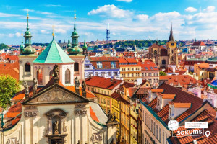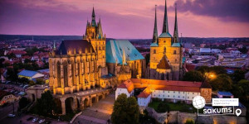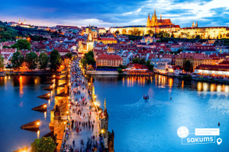

8 день

Додому з серцем, повним спогадів

Сніданок. Виселення з готелю.

Переїзд в Україну. Проходження кордону.

Прибуття у Львів на залізничний вокзал після 00:00 (залежить від кордону). Посадка в потяг.

Вартість туру при бронюванні
за 6 тижнів до початку туру – 615 євро
Базова вартість – 625 євро

Входить у вартість

- Проїзд автобусом єврокласу по маршруту туру.
- Проживання у готелях рівня 3* в номерах з усіма зручностями.
- Харчування – сніданки, згідно програми туру.
- Супровід керівником групи.
- Медичне страхування для осіб 4-64 років.
- Оглядова екскурсія по Парижу.

Не входить у вартість

- Курортний збір 18 євро (обов’язкова оплата до початку туру).
- Навушники під час екскурсії 12 євро/тур (обов’язкова доплата).
- Екскурсійний пакет у Франції: Нормандія, Мон-Сен-Мішель, Сен-Мало, Замки Луари (вх.квитки + робота екскурсовода) – 105 євро для дорослих / 100 євро для дітей до 18 років (обов’язкова оплата до початку туру).
- Факультативні екскурсії.
- Медичне страхування для осіб 0-3 та 65-80 років (*уточнюйте у менеджера).
- Вхідні квитки в екскурсійні об'єкти (церкви, собори, музеї тощо). *Ціни на вхідні квитки можуть змінюватись.
- Проїзд в громадському транспорті.
- Особисті витрати.

